Suscripción de compromiso adquirido:
El 25 de junio de 2022 durante la firma del pacto por el hábitat digno Gran Colombia en la localidad de San Cristóbal llevado a cabo en el Salón Comunal Gran Colombia (Calle 11 sur # 22- 56 este) durante el horario de 08:30 am a 10:00 am, el ciudadano Jhonny Castro (celular 3125355355) solicita al director general que se programe desde la Subdirección de Asuntos Comunales una reunión con los afiliados y dignatarios de la JAC Altamira Suroriental de la localidad de San Cristóbal para informar sobre el estado jurídico de la organización comunal y la importancia de adelantar el proceso electoral correspondiente.
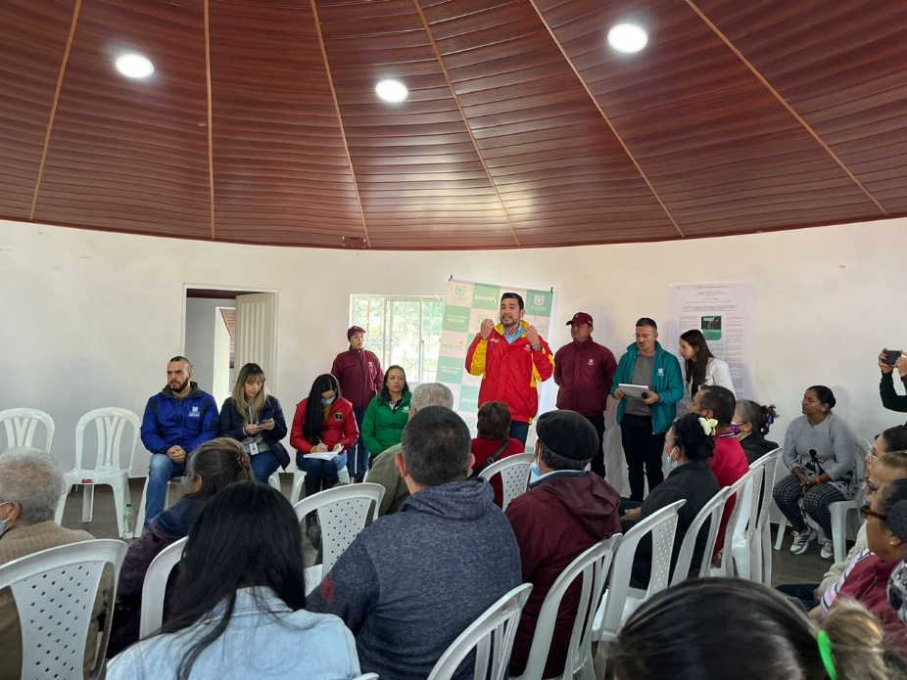
Foto: Salón Comunal Gran Colombia (Calle 11 sur # 22- 56 este), durante firma del pacto por el hábitat digno Gran Colombia en la localidad de San Cristóbal

